**PROTOCOLO DE ACCIÓN**

DESREGULACIÓN EMOCIONAL Y CONDUCTUAL DE LOS ESTUDIANTES EN EL ÁMBITO ESCOLAR

2025

El presente protocolo se encuentra actualizado a marzo 2024 y en concordancia con los requerimientos ministeriales que se enmarcan en la Ley General de Educación (2009); Ley de Inclusión Escolar (2015); la Declaración Universal de Derechos Humanos (ONU, 1948); la Declaración de los Derechos del Niño (ONU, 1959, y ratificada por Chile en 1990); la Convención Internacional sobre los Derechos de las Personas con Discapacidad (ONU, 2006; ratificado por chile en 2008), la Ley N° 20.422 de 2010, que Establece normas sobre Igualdad de Oportunidades e Inclusión Social de Personas con Discapacidad; lo estipulado en el Currículum Nacional en todos sus niveles y modalidades, en especial a lo referido a los Objetivos de aprendizajes transversales y los principios pedagógicos; en todo lo referido a la atención a la diversidad de estudiantes en el sistema educativo contenidas en el Decreto 170 del 2009; el Decreto 83 del 2015; la Ley de Subvención Escolar Preferencial, SEP (2008); las orientaciones nacionales del Ministerio de Educación (MINEDUC) para el sistema educativo en materias de inclusión; y la Nueva Política de Convivencia Escolar(2019).

1. **OBJETIVOS**
2. Establecer un protocolo de acción como parte de la mediación escolar frente a posibles eventos que manifiesten desregulación emocional en alumnos que requieran apoyo en el área psicosocial.
3. Desarrollar e implementar un plan de prevención y contención ante eventos que afecten el estado emocional del alumno(a).
4. Definir procedimientos de intervención específicos para la derivación de aquellos casos que podrían requerir apoyo del área psicosocial.
5. Entregar las orientaciones y acciones a seguir en caso de desregulación conductual y emocional en estudiantes de nuestro colegio, enfatizando en la contención, apoyo y seguimiento a los casos que se presentan.
6. **DEFINICIONES**

**Desregulación Emocional y Conductual (DEC):** Reacción motora y emocional a uno o varios estímulos o situaciones desencadenantes, en donde el niño, niña, adolescente o joven (NNAJ), por la intensidad de la misma, no comprende su estado emocional ni logra expresar sus emociones o sensaciones de una manera adaptativa, presentando dificultades más allá de lo esperado para su edad o etapa de desarrollo evolutivo, para autorregularse y volver a un estado de calma y/o, que no desaparecen después de uno o más intentos de intervención docente, utilizados con éxito en otros casos, percibiéndose externamente por más de un observador como una situación de “descontrol”.

**Contención:** refiere a todas las acciones que tienen por objetivo acoger, sostener y acompañar a una persona para hacer frente a una situación de desajuste conductual y/o emocional y así mitigar su efecto en la persona afectada y quienes la rodean.

**Regulación emocional:** capacidad que nos permite gestionar nuestro propio estado emocional de forma adecuada. Supone tomar conciencia de la relación entre emoción, cognición y comportamiento.

**Buen trato:** corresponde a toda forma de relación basada en una profunda convicción de

respeto y valoración hacia la dignidad del otro u otra. Se pone al centro la promoción del

bienestar físico, emocional y psicológico, la satisfacción de las necesidades y desarrollo de

potencialidades de niños, niñas y adolescentes. El buen trato se traduce en establecer relaciones respetuosas, afectivas, empáticas y seguras, que considera un ambiente promotor del desarrollo y bienestar.

**Crisis:** Se define como el momento en el cual una persona experimenta una gran desorganización emocional (o desequilibrio), acompañada de perturbación y trastorno en las estrategias de enfrentamiento y resolución de problemas

**Agitación motora:** Es el aumento de la actividad mental y motora, tornándose desorganizada e incontrolable y, por lo tanto, peligrosa para el usuario y para los demás.

**Trastorno Espectro Autista:** Los trastornos del espectro autista (TEA) son discapacidades del desarrollo causadas por diferencias en el cerebro.

1. **PREVENCIÓN**
2. Realizar sondeo inicial por parte de profesores jefes y educadoras, a partir de entrevista con los apoderados, observación de sus alumnos en su desarrollo cotidiano de actividades en aula, entre otros, para reconocer a los alumnos que puedan estar en riesgo de experimentar conductas de desregulación por algún motivo médico, psicológico, psiquiátrico u otro.
3. Preparar al personal docente y paradocente en la atención a situaciones de este tipo por medio de talleres o perfeccionamientos.
4. Reconocer señales de alerta que pudiesen identificar alumnos con posible diagnóstico TEA:

* No atiende cuando se le llama de manera reiterada
* No señala para indicar algo que ocurre o que ve.
* Es muy sensible a ciertas texturas, olores, sabores.
* Su lenguaje es repetitivo y poco funcional.
* Utiliza a las personas como instrumentos para lograr lo que desea.
* Se comunica solo para pedir o rechazar.
* No reacciona ante lo que ocurre a su alrededor.
* No muestra interés en relacionarse con otros o incluso los rechaza.
* No mira a la cara u ojos ni sonríe a la vez.
* No se relaciona con otros niños, ni les imita.
* No mira hacia donde se le señala.
* Ausencia de juego social, simbólico.
* Alinea u ordena las cosas innecesariamente.
* Tiene movimientos extraños, repetitivos.
* Presencia de rabietas o resistencia ante cambios ambientales.
* Tiene apego inusual a algunos objetos o estímulos visuales concretos
* Se ríe o llora sin motivo aparente.

En el caso de que se observe de manera reiterada más de uno de estos signos, es importante informar de manera inmediata al equipo PIE, para una observación más exhaustiva con posible derivación hacia los profesionales externos necesarios.

Cabe destacar que cada niño o niña presenta factores estresantes diferentes, es importante identificar cuál de los anteriores produce estrés en cada uno de los alumnos.

1. Reconocer las señales que nos puedan hacer entender que se desencadenaría una desregulación emocional y/o conductual. Algunos ejemplos podrían ser
   * Aumento de movimientos estereotipados y repetitivos.
   * Expresiones de incomodidad o disgusto frente a las propuestas de actividades del docente
   * Agitación de la respiración.
   * Llanto provocado por situaciones comunes.
   * Cualquier comentario que el alumno verbalice y que se pueda observar cómo una solicitud de atención frente a lo que le está pasando.
   * Trastornos del sueño.
   * Stimming (movimiento repetitivo, correr, saltar, balancearse.)
   * Enfermedades virales.
   * Gritos leves frente a estímulos. (inicio de meltdown)
   * Pequeños golpes en su cabeza.
   * Repetir preguntas.
   * Estímulos interoceptivos: puede que coma más que otros niños y niñas, que use el baño más seguido.

Perfil emocional con nivel tridimensional de las emociones

La experiencia emocional tiene una estructura tridimensional, en primera instancia, la valencia, que se entiende por la interpretación propia del individuo frente a la situación; activación, que se relaciona con el movimiento asociado; control, si se mantiene el control o existe desborde.

|  |  |  |  |
| --- | --- | --- | --- |
|  | Valencia | Activación | Control |
| Alegría | + | + | + |
| Depresión | - | - | - |
| Ira | - | + | - |
| Miedo | - | + | - |

1. Reconocer las señales que nos puedan hacer entender que se desencadenaría una desregulación emocional y/o conductual en adolescentes. Algunos ejemplos podrían ser:

* Patrón de sueño alterado, secundario al cambio de hábitos en el dormir y en la disminución de las horas de sueño para realizar la conducta adictiva.
* Patrón del apetito alterado, come rápido y mal para ganar tiempo, puede llegar a saltarse alguna comida.
* Menos atención por la higiene, debiendo recordarle pautas de higiene básica que antes realizaba (cepillarse los dientes, ducharse, cambiarse de ropa).
* Dejadez en aspectos importantes de su vida, motivado por el aumento del tiempo que ocupa el tiempo con las pantallas.
* Estado de ánimo oscilante, tendencia a la tristeza, se muestra poco comunicativo, encerrado en su mundo, le molesta que le preguntes cosas sobre su día a día.
* Rendimiento académico alterado, absentismo, incremento de las notificaciones de actitud poco colaboradora o reprobatoria, aumento de los suspensos y las expulsiones de clase.

Otras conductas que pueden observarse en adolescentes son los siguientes:

* Dificultad para relacionarse con personas cercanas a su círculo social.
* Sentimientos de vacío existencial.
* Mantiene constantes discusiones.
* Su estado de ánimo es cambiante.
* Sentimientos de tristeza como euforia.
* Las autolesiones y atracones como conductas desreguladas.
* Abuso de ingesta de sustancias psicoactivas.
* Situaciones de furia, irritación, violencia.
* Cambios bruscos del estado de humor.

1. Reconocer y anular elementos del entorno que reconozcamos como aquellos que provocan desregulación en el alumno tanto en la sala de clases como fuera de ella.
2. Identificar a quienes por sus características y/o circunstancias personales y del contexto, pueden ser más vulnerables a presentar episodios de DEC. Por ejemplo:

* Estudiantes con condición del espectro autista, suelen ser ritualistas y tendientes a la inflexibilidad e invariancia, propensos a presentar hipersensibilidades a nivel sensorial, acompañado de estados de ansiedad frecuentes. Les cuesta tolerar y adaptarse a los cambios, gestionar los imprevistos, relacionarse les produce estrés; viven la ansiedad de manera intensa y permanente, con dificultad para reconocer sus propias emociones o identificar los niveles iniciales de ansiedad. También presentan deficiencias persistentes en la comunicación social y la interacción social en diversos contextos.
* Niños, niña y/o adolescentes severamente maltratados y/o vulnerados en sus derechos, podrían mostrar dificultad en el contacto visual, tendencia a aislarse, entre otras manifestaciones, generando la posibilidad de desregulación a partir de la cercanía física, sonidos, olores, imágenes que evoquen recuerdos de las situaciones traumáticas y que les generan gran malestar emocional.
* Estudiantes con abstinencia al alcohol, luego de un consumo intenso y prolongado, podrían presentar inicialmente ansiedad, sudoración, sensación de sueño.
* Estudiantes que presentan trastornos destructivos del control de impulsos y la conducta, algunos de ellos significativamente prevalentes en población infantojuvenil nacional, por ejemplo, en el trastorno negativista desafiante, donde el patrón de irritabilidad tiende a presentarse con frecuencia; su rápida identificación, junto a la de los factores contextuales asociados a su aparición, pueden ayudar a planificar las acciones preventivas.
* Estudiantes con trastorno de déficit atencional con hiperactividad/impulsividad, pueden tender a sentirse frustrados con mayor facilidad, ser emocionalmente explosivos y demostrar menor atención a las claves sociales. Así también, ser propensos a una menor regulación emocional, mayor expresión de las emociones, especialmente en el caso de la ira y la agresividad, dificultades para enfrentar la frustración, menos empatía y menor activación ante la estimulación

1. **CONTENCIÓN Y REGULACIÓN EMOCIONAL.**

La contención emocional es la primera y fundamental estrategia para el abordaje de las situaciones de desajuste emocional y/o conductual independiente de su intensidad. Su aplicación debe realizarse durante todo el tiempo en que el desajuste esté presente. Una vez generada la acogida y el acompañamiento inicial, se procede a la regulación emocional; estrategia que busca modular, controlar o canalizar las emociones para lograr una conducta adaptativa al ambiente. Mediante este procedimiento, consistente en brindar soporte afectivo y desarrollar estrategias de regulación (ej.: respiración, re significación, búsqueda de soluciones, etc.), se busca otorgar calma y facilitar la regulación del niño, niña y/o adolescente, mediante una comunicación verbal y no verbal basada en el buen trato, y que module la intensidad del desajuste emocional y/o conductual. Su objetivo es:

1. Comprender y empatizar con el niño, niña y/o adolescente la situación que lo aqueja.

3. Buscar soluciones inmediatas dentro del aula.

4. Evitar el escalamiento en la situación de crisis, promoviendo la disminución en la progresión de la hostilidad y agresividad.

5. Potenciar la autorregulación emocional y el autocontrol.

**a) ¿Cuándo aplicarla?**

Debe ser la primera respuesta a desarrollar, cuando un niño, niña y/o adolescente presenta un desajuste conductual y/o emocional sea moderado o significativo.

Los niños, niñas y/o adolescentes deben ser informados sobre la posibilidad de contar con este apoyo al inicio de su jornada, de manera de que puedan solicitarla en caso de requerirla, o bien, tengan conocimiento de este soporte, en caso de que sea necesario desarrollarla.

**b) ¿Quién debe aplicarla?**

La contención emocional debe ser realizada por el docente o cualquier miembro del equipo que perciba el desajuste emocional y/o conductual. El adulto que realice este abordaje debe encontrarse en un estado emocional que le permita abordar la situación sin generar efectos negativos en el desarrollo de ésta. Si no se encuentra preparado para aquello, debe acudir de inmediato a otro adulto quien pueda realizar la contención. (De preferencia el/la psicóloga(o) o bien la/el encargado de Convivencia del Ciclo respectivo).

IMPORTANTE: Nunca debe ser realizada por alguna persona con quien el niño, niña y/o adolecente esté en conflicto.

**c) Procedimientos de la técnica:**

1. Observar permanentemente señales sobre el estado emocional del niño, niña y/o adolecente, como el tono de voz, tensión muscular, agitación motora y su intensidad.

2. Acercarse al niño, niña y/o adolecente de modo calmado y empático (respetuoso y atento a sus necesidades), sin emitir juicios de valor sobre la situación. Esta actitud se debe mantener durante todo el procedimiento.

3. Se debe mantener una actitud afectuosa y que permita la expresión de las emociones del estudiante, donde la empatía es fundamental, sin juzgar las emociones que siente el estudiante, ni tampoco regañar o aludir a que se opaque la emoción con palabras como “no llores”, “cálmate por favor”, si no, validando la emoción que siente el estudiante y empatizando con aquello, frases que podrían ayudar “está bien que sientas enojo”, “está bien que la pena aparezca de un momento a otro”, etc. Además de ponerse al nivel del alumno, si este está en el piso, por ejemplo, agacharse hasta donde se encuentra, procurando que nos vea y sienta que estamos con él.

4. Acoger y acompañar al niño, niña y/o adolecente en la situación que está vivenciando. La acogida puede darse respetando el silencio del niño, niña y/o adolecente, y siempre considerando su opinión sobre cómo prefiere que se realice.

5. Promover el diálogo como la vía más adecuada para resolver los problemas, escuchando lo que dice el niño, niña y/o adolecente, facilitando que pueda verbalizar lo que le sucede y respetar si no desea conversar.

6. Resguardar el derecho a la intimidad del niño, niña y/o adolescente, cuidando un ambiente social tranquilo donde realizar esta contención, donde no se exponga a pares y haya un ambiente físico seguro. Por ejemplo, en el caso de que el desajuste ocurra dentro de la sala de clases, es necesario sacar al niño, niña y/o adolescente fuera, para brindar la contención o llevarlo a un lugar donde se sienta seguro para poder dialogar o expresar sus emociones.

7. A fin de resguardar el derecho de los niños, niñas y/o adolescentes, del grupo curso, a encontrarse en un ambiente social tranquilo y seguro. En caso de que la regulación del niño, niña y/o adolescente evolucione en cuanto a su nivel de intensidad (gritos, golpes, autoagresión o agresión a compañeros) la contención, debe llevar se a cabo dentro de la sala de clases. No en desmedro de los demás compañeros del grupo curso deben ser trasladados a biblioteca, por el profesor que se encuentre a cargo de ellos al momento de dicha situación.

8. Una vez que el estudiante logra calmarse a través de la contención, la escucha y la empatía, se debe procurar visualizar lo que gatilló la situación, no indagar ni recopilar información si el estudiante no quiere hablar, estar en silencio respetando lo que siente el estudiante, también es contener y acompañar.

9. Quien realice la contención debe evitar ser percibido como amenazante, evitando discutir y emitir juicios de valor.

10. Construir alternativas de acción para superar la situación junto con el niño, niña y/o adolescente, de modo que le hagan sentido para tranquilizarse. (Ej.: llevarlo al baño a tomar agua o dar una vuelta por el patio).

11. Proveer de información y proponer una forma de actuación o resolución de la situación, persuadir, otorgar recomendaciones, sin dejar de validar sus emociones.

12. Comprobar la efectividad de la contención emocional. De ser necesario pedir ayuda o relevo, sin alterar al niño, niña y/o adolecente o a otro miembro del equipo.

13. Una vez que se logra la contención emocional y el niño, niña y/o adolescente se calma, ayudarlo a integrar la experiencia, sacar conclusiones sobre el actuar, aprender alternativas positivas de acción frente a futuros desajustes emocionales. (Esta acción se debe realizar en un tiempo prudente, el mismo día con un tiempo de latencia posterior a la regulación emocional y conductual, debiendo ser realizada por el funcionario con mayor vínculo).

14. Una vez que logre la calma, se debe intentar ayudarlo a cambiar el foco de atención. Se sugiere proponer al estudiante la posibilidad de realizar otra actividad para distraer su atención, tales como: respirar, ir a tomar agua, ir a dar una vuelta al patio, etc, teniendo la precaución de que regrese a la sala y se mantenga acompañado de un adulto.

15. Una vez que la situación se haya calmado, es importante reflexionar con el niño, intentando que este pueda identificar sus emociones, si es que hubo consecuencias con otros compañeros, y ver qué medidas se tomarán en cuanto a aquello.

16. La/el profesor(a) debe acompañar a los niños, niñas y/o adolescentes que presenciaron la situación de uno/a de sus compañeros/as generando acciones de apoyo y/o contención y regulación emocional hacia el grupo para prevenir que se desencadenen nuevas situaciones de crisis, en el caso de que la desregulación del/la estudiante haya provocado desajuste en el bienestar de otros.

17. En todos los casos, los padres y apoderados del/la estudiante en cuestión, deberán ser informados vía telefónica y citados de forma inmediata al establecimiento una vez que la situación ha sido atendida. Asimismo, el evento deberá ser registrado en la ficha correspondiente.

18. En caso de no ser factible lograr la contención y regulación emocional necesarias para la reincorporación del/la estudiante a la rutina escolar, se procederá a llamar telefónicamente a los padres y apoderados para solicitarles acudan a buscarlo al establecimiento educativo.

19. Finalmente, se analizará y evaluará la gravedad de la situación ocurrida para definir los procedimientos formativos y disciplinarios que correspondan, de acuerdo a lo contenido en el reglamento de convivencia escolar.

1. **INTERVENCIÓN, SEGÚN NIVEL DE INTENSIDAD**



ETAPA 3

ETAPA 2



Cuando el descontrol y los riesgos para sí o terceros implican la necesidad de contener físicamente al

estudiante

**ETAPA 1**

Intento de manejo general sin resultados positivos y sin que se visualice riesgo para sí mismo/a o terceros:

1. Cambiar la actividad, la forma o los materiales, a través de los que se está llevando a cabo la actividad; por ejemplo, cuando reacciona con frustración en alguna actividad artística con témpera, permitir que utilice otros materiales para lograr el mismo objetivo
2. Utilizar rincones dentro de la sala de clases (de juego, lectura, pintura) en donde permanezcan al detectarse la fase inicial de la desregulación y antes de su amplificación en intensidad, y donde pueda recibir atención y monitoreo constante del(la) docente hasta que se restablezca a su estado inicial; permitirle llevar objetos de apego, si los tiene, pero sin llevar materiales tecnológicos.
3. Utilizar el conocimiento sobre sus intereses, cosas favoritas, hobbies, objeto de apego en la estrategia de apoyo inicial a la autorregulación.
4. Si el alumno(a) no logra regular sus emociones o conducta se avisa inmediatamente a inspectoría la cual solicitará apoyo y contención profesional capacitado (educador diferencial) que le permita al niño, niña y/o adolescente, salir un tiempo corto y determinado del aula dirigiéndose junto al profesional a cargo a la sala de contención del establecimiento la cual se encuentra equipada con diversos materiales que facilitarán el manejo de la ansiedad y autorregulación emocional.
5. Si durante el tiempo establecido que se mantendrá fuera del aula, el alumno logra regularse emocional y conductualmente, se reintegrará al alumno a la sala de clases, con posterior registro de bitácora y citación de apoderados la cual deberá ser realizada por el profesor jefe y el profesional que prestó apoyo y contención al menor.
6. Si el alumno no logra regular sus emociones y conducta, se mantendrá al alumno en la sala de contención junto al profesional de apoyo y se citará de forma inmediata al apoderado de forma presencial en el establecimiento para que colabora con las estrategias de contención, si el alumno finalmente no logra regular sus emociones y conducta , el apoderado deberá retirar al alumno(a) del establecimiento quedando agendada una citación presencial la cual será realizada por el profesor jefe y el profesional encargado de prestar contención al alumno para evaluar y acordar posible intervención de especialista si fuese necesario. (El encargado de informar al apoderado en situaciones “ETAPA N° 1” será siempre el profesor jefe.
7. En ambos casos el profesional que presta contención deberá dejar registro de la situación ocurrida en la bitácora de desregulaciones emocionales y conductuales.

IMPORTANTE: En todos los casos, intentar dar más de una alternativa, de modo que la persona pueda elegir, como un primer paso hacia el autocontrol. Paralelamente, analizar información existente o que pueda obtenerse, sobre el estado del estudiante antes de la desregulación, por ejemplo, si durmió mal, si sucedió algún problema en su casa o durante el traslado, algún evento “gatillador” en el aula, que aporten al manejo profesional.

**ETAPA 2**

Frente al aumento de la desregulación emocional y conductual, con ausencia de autocontroles inhibitorios cognitivos y riesgo para sí mismo/a o terceros.

Si el niño, niña y/o adolescente no responde a comunicación verbal ni a mirada o intervenciones de terceros, al tiempo que aumenta la agitación motora sin lograr conectar con su entorno de manera adecuada. Se sugiere “acompañar” sin interferir en su proceso de manera invasiva, se procederá de la siguiente forma:

1. Retirar elementos peligrosos que estén al alcance del o la estudiante como: tijeras, cuchillos cartoneros, piedras, palos, y cualquier otro elemento que pueda colocar en riesgo la integridad del alumno/a y del resto de la comunidad educativa.
2. El o la docente deberá dar aviso inmediato a inspectoría, el cual solicitará apoyo y colaboración inmediata de alguno de los profesionales del programa de integración escolar (Profesora diferencial) para que el estudiante sea trasladado a la sala de contención del establecimiento, la cual se encuentra equipada y acondicionada con gran variedad de material entre los que se encuentran pictogramas, material didáctico bloques de madera, rompecabezas, plastilina que permitirá trabajar en el autocontrol y la regulación de las emociones.
3. A fin de resguardar el derecho de los niños, niñas y/o adolescentes, del grupo curso, a encontrarse en un ambiente social tranquilo y seguro. En caso de que la regulación del niño, niña y/o adolescente evolucione en cuanto a su nivel de intensidad (gritos, golpes, autoagresión o agresión a compañeros) y que el/la estudiante se niegue a salir de la sala de clases para su contención, debe llevar se a cabo dentro de la sala de clases. No en desmedro de los demás compañeros del grupo curso, estos deben ser trasladados a biblioteca, por el profesor que se encuentre a cargo de ellos al momento de dicha situación.
4. Una vez que el estudiante logre controlarse, se dará aviso telefónico a su apoderado de la situación con posterior citación a entrevista la cual deberá ser realizada por el profesor jefe y el profesional que desempeñó la función de mediador y contención.
5. En caso de que el alumno/a no logre controlar sus emociones y conducta se solicitará vía telefónica la presencia inmediata de apoderado en el centro educativo para que apoye y colabore con estrategias que permitan al estudiante afectado controlar sus emociones y conducta. Si esto no es posible el apoderado deberá retirar al o la estudiante del centro educativo para entregar contención en el hogar o entablar contacto inmediato con él o la especialista tratante.
6. En ambos casos al finalizar la intervención, el profesional que cumplió el rol de acompañante y mediador deberá dejar registro del desarrollo de la situación en la bitácora de desregulación emocional y conductual para evaluar la evolución en el tiempo de la conducta del estudiante conforme a la intervención planificada, así como el progreso en las capacidades y competencias de la comunidad escolar para abordar este tipo de situaciones.
7. El profesor jefe deberá citar en forma presencial al apoderado, en dicha citación deberá participar el profesional que prestó ayuda como mediador y contención al estudiante. En la entrevista se deberá presentar la bitácora de registro de desregulación emocional y conductual, además de informar las acciones de intervención que sean pertinentes.
8. Se evaluará con el equipo directivo la posibilidad de ingresar al alumno(a) afectado(a) al taller de equino terapia, previo análisis de la conducta ejercida durante los episodios de desregulación emocional y conductual.

**ETAPA 3**

Cuando el descontrol y los riesgos para sí o terceros implican la necesidad de contener físicamente al estudiante

1. Retirar elementos peligrosos que estén al alcance del o la estudiante como: tijeras, cuchillos cartoneros, piedras, palos, y cualquier otro elemento que pueda colocar en riesgo la integridad del alumno y del resto de la comunidad educativa.
2. El o la docente deberá dar aviso inmediato a inspectoría, el cual solicitará apoyo y colaboración inmediata de alguno de los profesionales del programa de integración escolar (profesor diferencial) para que el estudiante sea trasladado a la sala de contención del establecimiento, la cual se encuentra equipada y acondicionada con gran variedad de material que permitirá trabajar en el autocontrol y la regulación de las emociones; en la cual se trabajara con él al con manta de peso, pelota de yoga ,colchoneta deportivas del establecimiento. A fin de resguardar el derecho de los niños, niñas y/o adolescentes, del grupo curso, a encontrarse en un ambiente social tranquilo y seguro. En caso de que la regulación del niño, niña y/o adolescente evolucione en cuanto a su nivel de intensidad (gritos, golpes, autoagresión o agresión a compañeros) y que el/la estudiante se niegue a salir de la sala de clases para su contención, debe llevar se a cabo dentro de la sala de clases. No en desmedro de los demás compañeros del grupo curso, estos deben ser trasladados a biblioteca, por el profesor que se encuentre a cargo de ellos al momento de dicha situación. Y solo en casos en caso que ninguna de las estrategias utilizadas con antelación permitan la regulación del menor y este ejerza agresión en contra de sí mismo o terceros se hará necesaria la contención física para evitar que se produzca daño a sí mismo o a terceros o personas de la comunidad educativa. Su realización será efectuada por un/a profesional capacitado que maneje las técnicas apropiadas: acción de mecedora, abrazo profundo. Para efectuar este tipo de contención deberá existir autorización escrita por parte del apoderado para llevarla a cabo, y solamente cuando el estudiante dé indicios de aceptarla, ya que puede tener repercusiones negativas en el momento o a futuro.
3. Se deberá dar aviso instantáneo al apoderado vía telefónica de la situación, solicitando su asistencia inmediata al establecimiento, mientras el apoderado se traslada al centro educativo el profesional de apoyo y colaboración mantendrá al o la estudiante en la sala de contención la cual se encuentra acondicionada para abordar situaciones de este tipo dentro de la jornada escolar.
4. El apoderado deberá apoyar y colaborar con estrategias que permitan al estudiante afectado controlar sus emociones y conducta. Si esto no es posible el apoderado deberá retirar al o la estudiante del centro educativo para entregar contención en el hogar o entablar contacto inmediato con él o la especialista tratante.
5. El profesional que cumplió el rol de acompañante y mediador deberá dejar registro de la situación en la bitácora de desregulaciones emocionales y conductuales.
6. Se deberá agendar una citación presencial con el apoderado para analizar la situación ocurrida, además de informar las acciones de intervención que sean pertinentes recomendadas por el establecimiento como, por ejemplo: derivación del estudiante a especialistas internos o externos que puedan trabajar y apoyar al alumno(a) en la regulación emocional y conductual. (la entrevista deberá ser realizada por el profesor jefe y el profesional que cumplió la fusión de mediador y acompañante directo del estudiante.
7. Los alumnos categorizados en etapa 3 serán derivados a taller de equinoterapia como estrategia que permita abordar situaciones emocionales y conductuales las cuales favorecen el desarrollo académico, social, personal a través de la terapia con caballos.

**FLUJOGRAMA DE ACCIÓN**

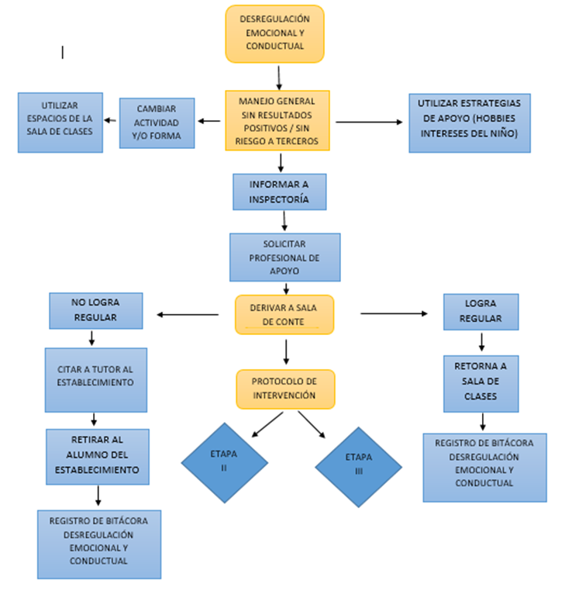

1. **INTERVENCIÓN EN LA REPARACIÓN, POSTERIOR A UNA CRISIS DE DESREGULACIÓN EMOCIONAL Y CONDUCTUAL EN EL ÁMBITO EDUCATIVO**
2. El establecimiento deberá tomar acuerdos, analizar la situación y los procedimientos en el accionar con el objetivo de buscar mejoras continuas protocolares que permitan asegurar el bienestar de todos los miembros de la comunidad educativa, además de establecer acuerdos conjuntos con el equipo directivo y docente para prevenir en el futuro inmediato situaciones que pudiesen desencadenar en una desregulación.
3. El profesor jefe realizará seguimiento continuo a la situación del o la estudiante, agendando periódicamente citaciones presenciales con el apoderado para mantenerse informado sobre el progreso del estudiante.
4. La o el psicólogo del establecimiento deberá trabajar en la propia reparación de los sentimientos y emociones evocados en dicha desregulación emocional y conductual con él o la estudiante afecta considerando un diseño de intervención a mediano plazo (más allá de la contención inicial), que incluya un análisis sobre la necesidad de mejora en la calidad de vida general del estudiante y el desarrollo de habilidades alternativas.
5. La apoderada deberá entregar al establecimiento en un plazo de dos semanas, un informe elaborado por el profesional tratante del alumno o alumna afectada, que permita a los profesionales del centro educativo enfrentar con mejores herramientas y estrategias de contención una posible nueva desregulación emocional y conductual del alumno(a). Solo a alumnos ya diagnosticados con TEA.
6. El profesor jefe guiado por la psicóloga del establecimiento deberá realizar un taller de contención emocional en la asignatura de orientación con los alumnos(as) que presenciaron la situación de uno/a de sus compañeros/as generando acciones de apoyo y/o contención y regulación emocional hacia el grupo para prevenir que se desencadenen nuevas situaciones de crisis, en el caso de que la desregulación del/la estudiante haya provocado desajuste en el bienestar de otros.

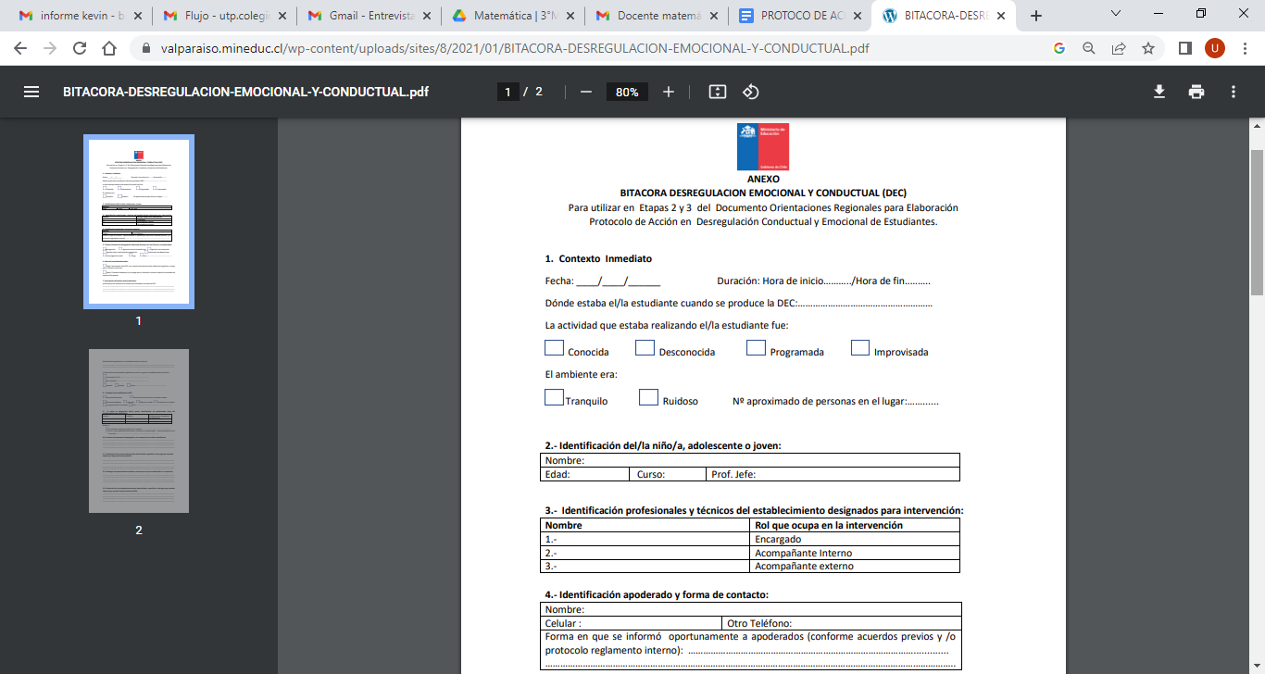

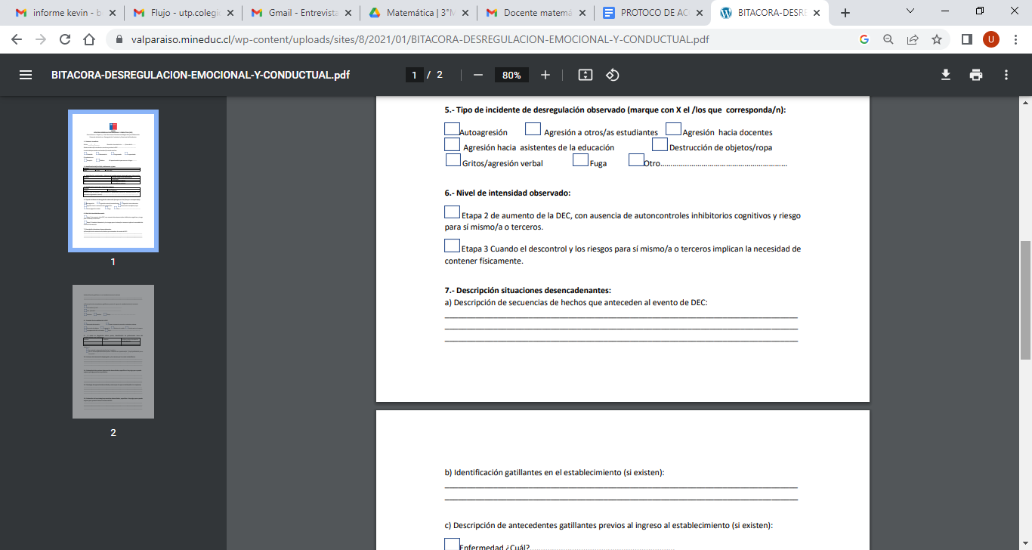

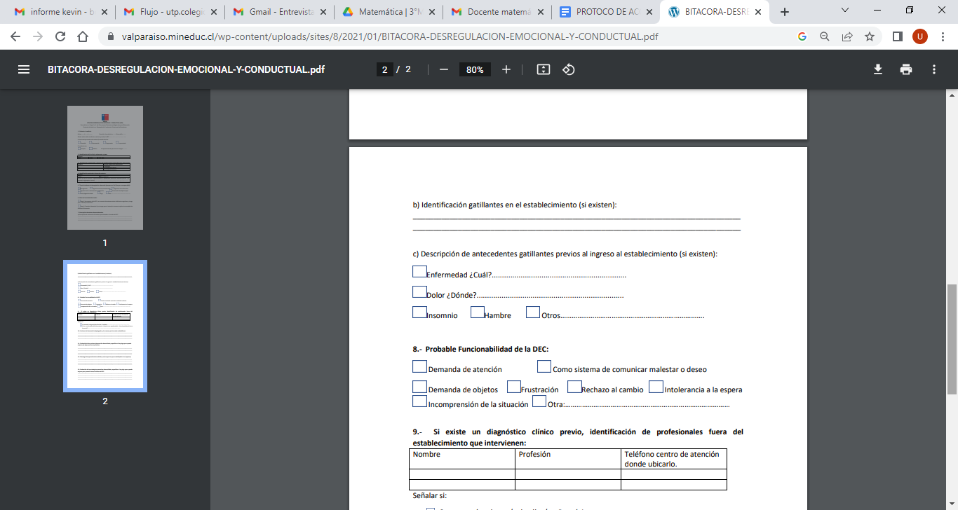

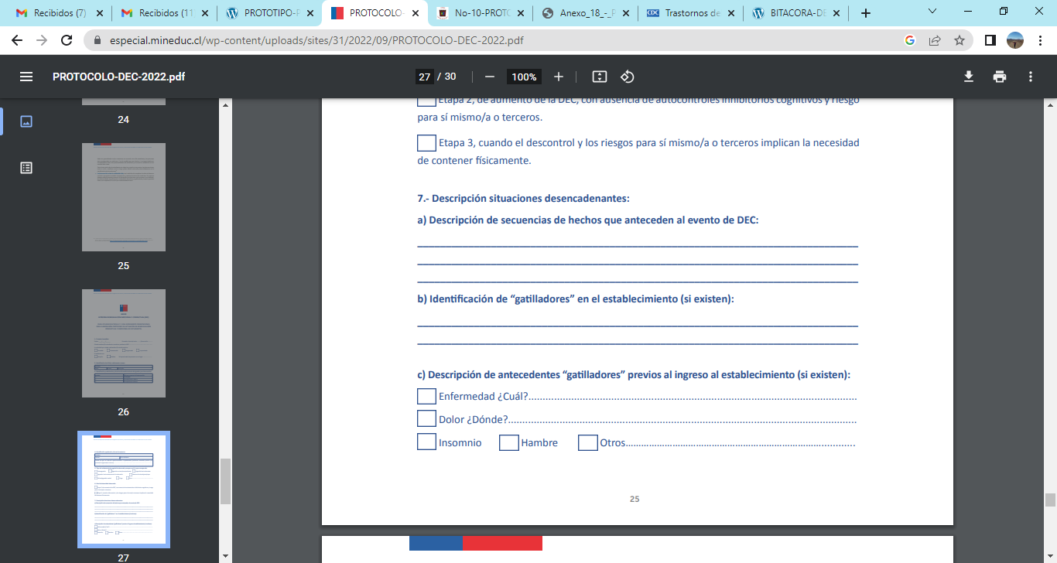

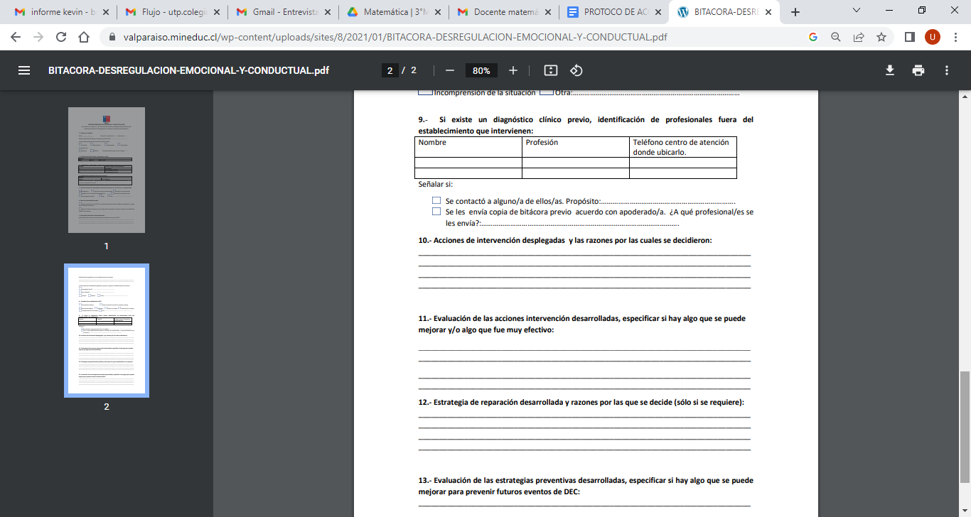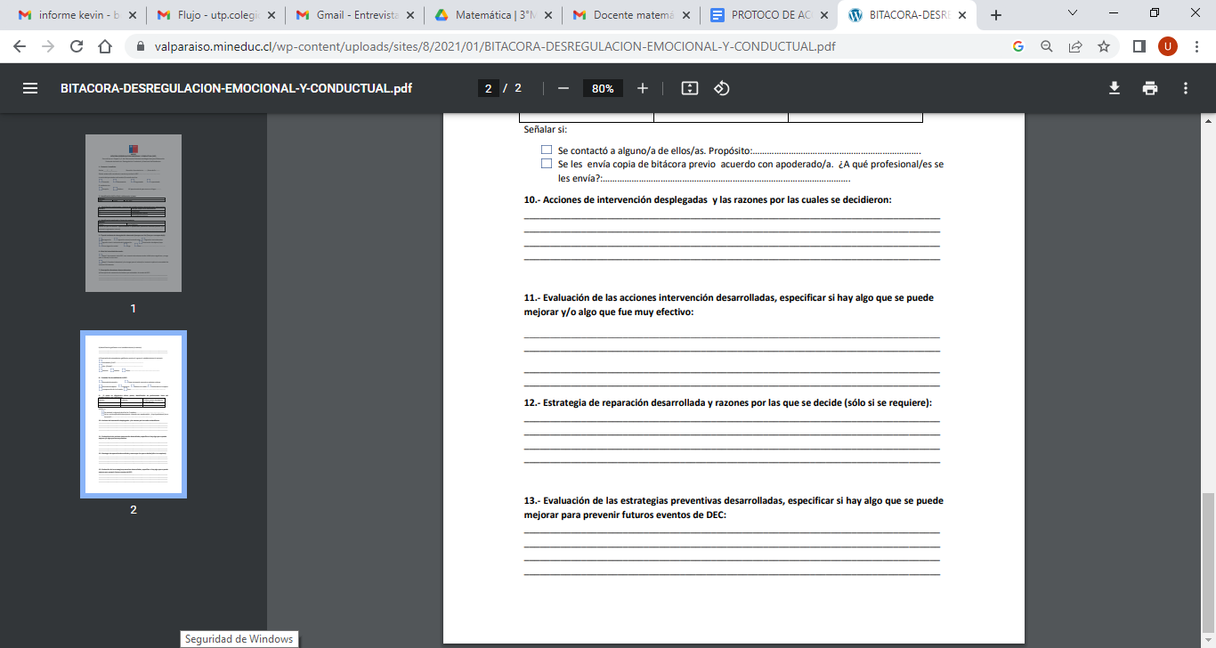

___________________

RUT Y FIRMA FIRMA FRIMA

APODERADO PROFESOR JEFE PROFESOR MEDIADOR



FIRMA Y TIMBRE

DIRECCIÓN